参考答案
一、1、当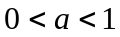时，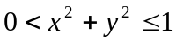；当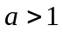时，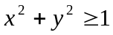；
2、负号； 3、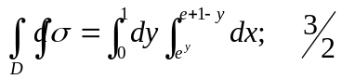； 4、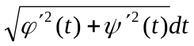；
5、180； 6、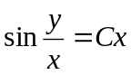；7、； 8、1；
9、1； 10、-1/6； 11、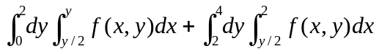 ；12、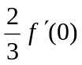；
13、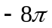； 14、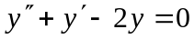；15、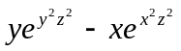； 16、；
17、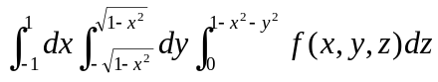；18、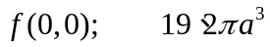； 20、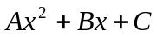
21、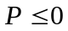。22、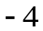； 23、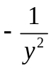；24、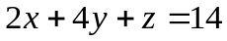； 25、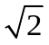. 26、2. 27、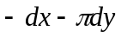.
28、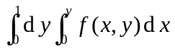.29、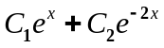.30、（2，-2,4）

二、1、D； 2、D； 3、C； 4、B； 5、D； 6、D； 7、A； 8、C；9、C； 10、B； 11、A；
12、C； 13、D； 14、B； 15、C；16、C； 17、A ； 18、C ； 19、A ； 20、D ；
21、B ；22、 C；23、C
三、1、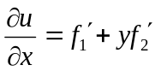；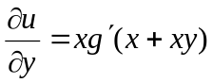；
2、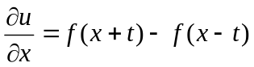；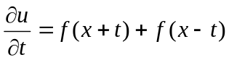；
3、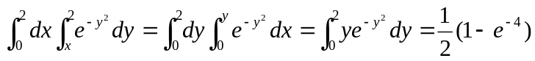；
4、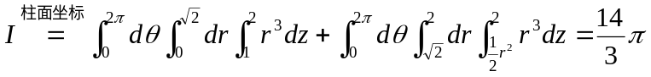；
5、令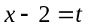，考虑级数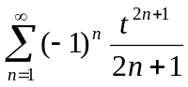
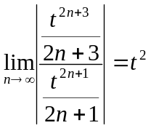
当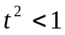即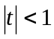时，亦即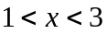时所给级数绝对收敛；
当即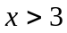或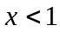时，原级数发散；
当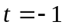即时，级数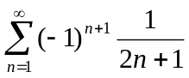收敛；
当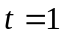即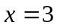时，级数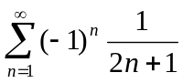收敛；
级数的半径为R=1，收敛区间为[1，3]。
6、函数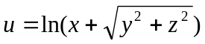在点A（1，0，1）处可微，且
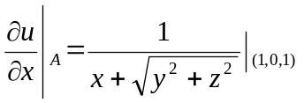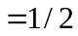；
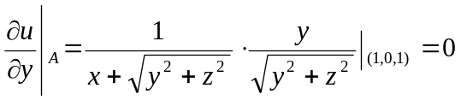；
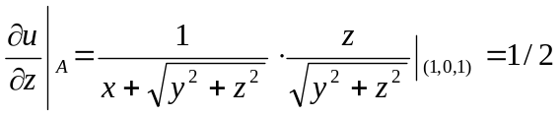
而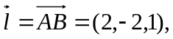所以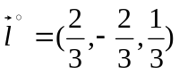,故在A点沿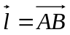方向导数为：
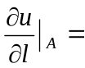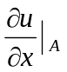+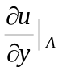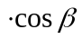+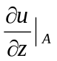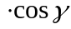
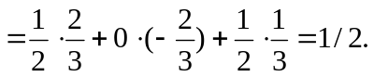
7、的联立不等式组为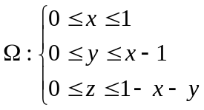
所以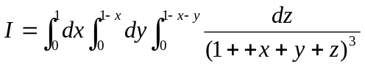
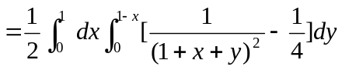
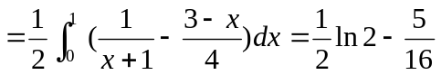
8、在柱面坐标系中
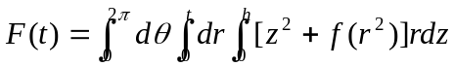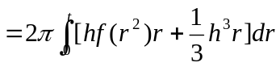
所以
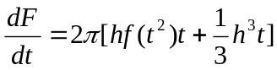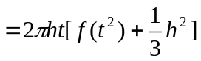
9、1、连接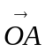，由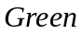公式得：
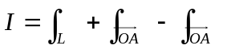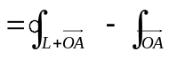
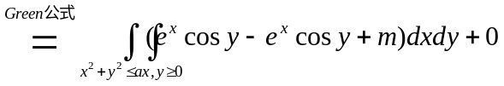
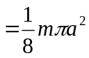
10、作辅助曲面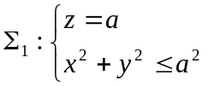 ，上侧，则由Gauss公式得：
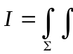+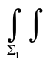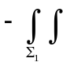=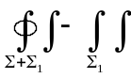
=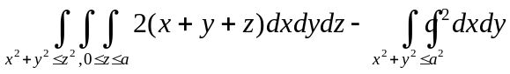
=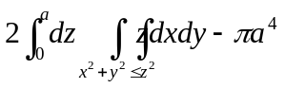
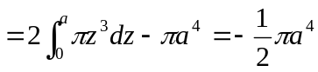
11、由题意得：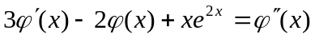
即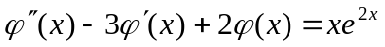
特征方程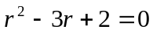，特征根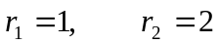
对应齐次方程的通解为：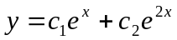
又因为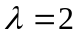是特征根。故其特解可设为：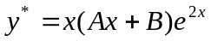
代入方程并整理得：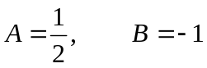
即 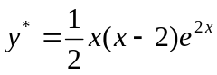
故所求函数为：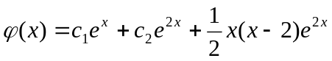
12、由于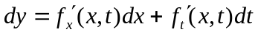，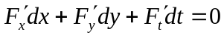
由上两式消去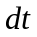，即得： 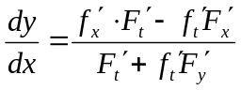
13、设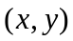为椭圆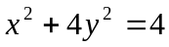上任一点，则该点到直线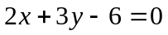的距离为
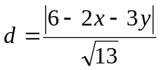 ；令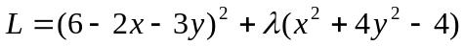，于是由：
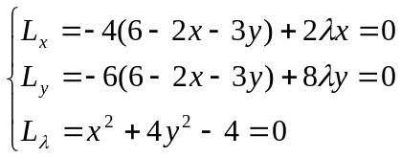
得条件驻点：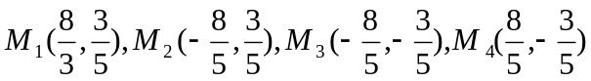
依题意，椭圆到直线一定有最短距离存在，其中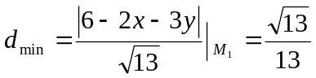即为所求。
14、曲线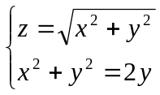在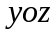面上的
投影为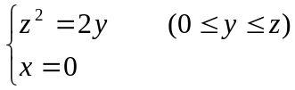
于是所割下部分在面上的投影域为：
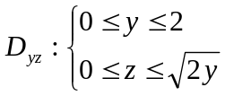，
由图形的对称性，所求面积为第一卦限部分的两倍。
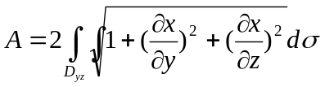
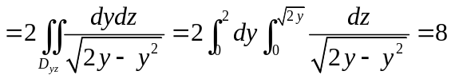
15、将分为上半部分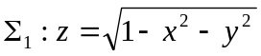和下半部分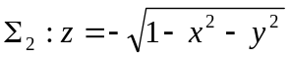，
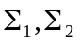在面上的投影域都为：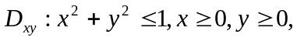
于是： 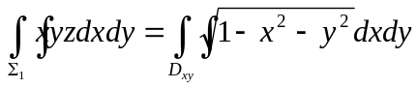
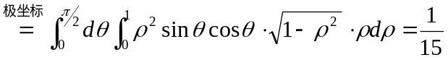；
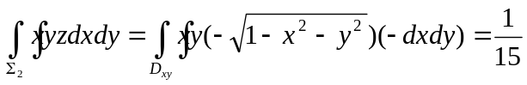，
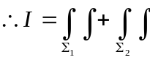=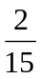
16、
又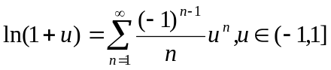
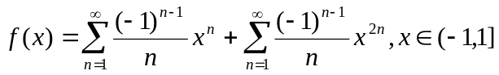
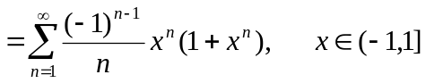
17、解：方程两边对求导，得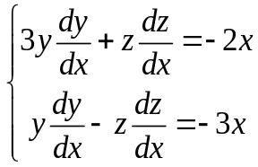， 从而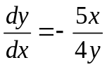，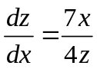
该曲线在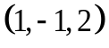处的切向量为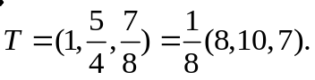
故所求的切线方程为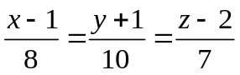
法平面方程为 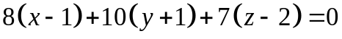 即 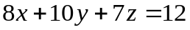
18、解：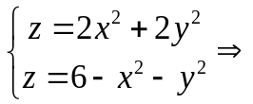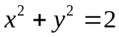，该立体在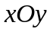面上的投影区域为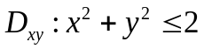．
故所求的体积为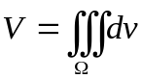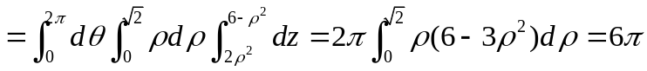
19、解：由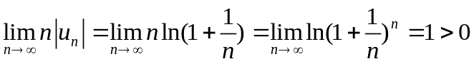，知级数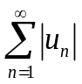发散
又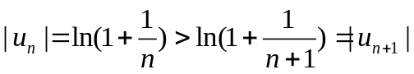,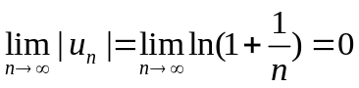.故所给级数收敛且条件收敛．
20、解：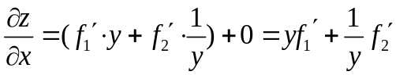，
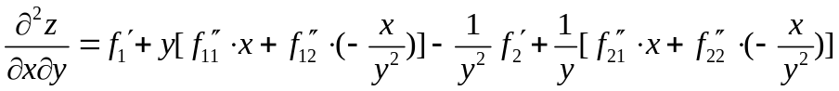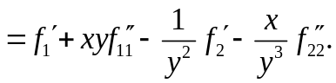
21、解：的方程为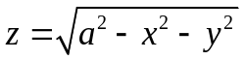，在面上的投影区域为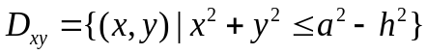．
又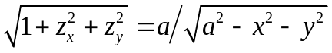，
故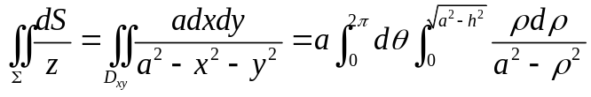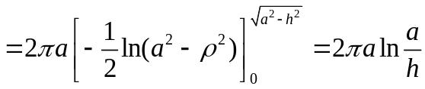.
22、解：设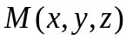为该椭圆上的任一点，则点到原点的距离为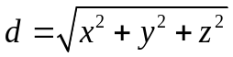
令，
则由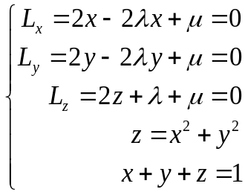，解得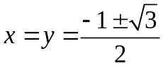，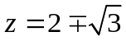．于是得到两个可能极值点
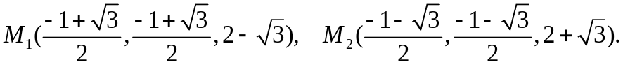
又由题意知，距离的最大值和最小值一定存在，所以距离的最大值与最小值分别在这两点处取得．
故
23、解：记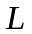与直线段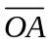所围成的闭区域为，则由格林公式，得
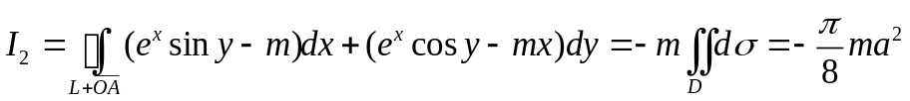．
而
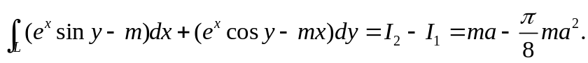
24、解：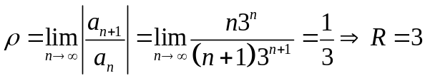，收敛区间为 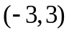
又当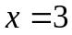时，级数成为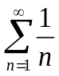，发散；当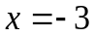时，级数成为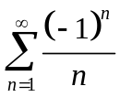，收敛．
故该幂级数的收敛域为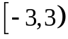
令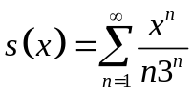（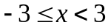），则
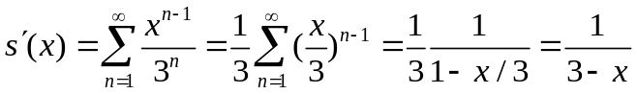, (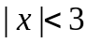)
于是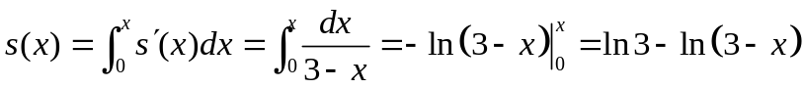，（）

25、解：取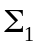为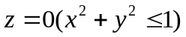的下侧，记与所围成的空间闭区域为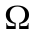，则由高斯公式，有
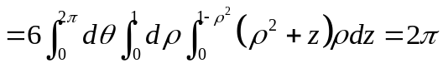
而
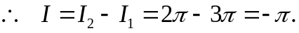
26、解：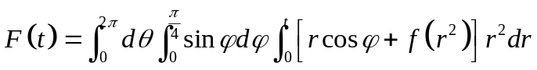
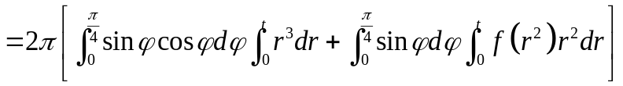
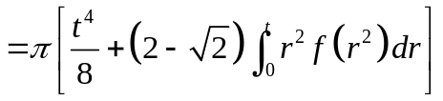
故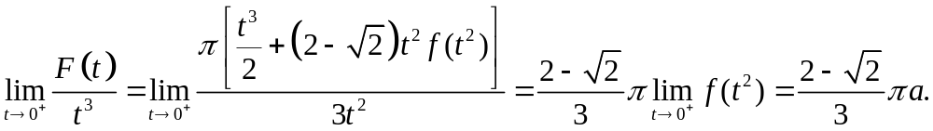
27、这是一个一阶线性微分方程，求解其相应的齐次方程
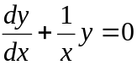
得其通解为 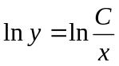，即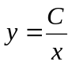
令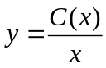，代入原方程，得
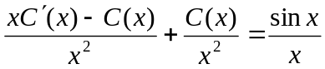
解得 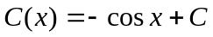
所以原方程的通解为 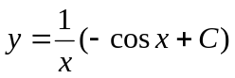
注：本题也可直接利用一阶线性非齐次微分方程的通解公式，得
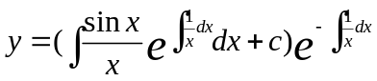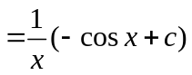
28、解：设在点处切线平行于平面，则曲线在该点的切向量为：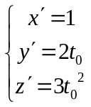
平面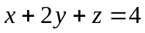的法向量为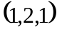，则两向量的数量积应为0。即：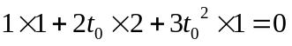，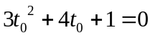.
解得：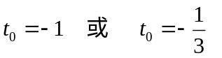
则该点为：